Asinsrite, limfrite, elpošana

Skolēnam sasniedzamais rezultāts:

9. Izskaidro elpošanas, asinsrites, limfrites savstarpējo saistību, izmantojot
shēmas, animācijas, ķermeņa un orgānu mulāžas.

Uzdevumu piemēri

9.3. Izspēlē spēli „Asinsrite, limfrite, elpošana”(B_09_UP_03_pielikums)!
Pielikums
ASINSRITE, LIMFRITE, ELPOŠANA
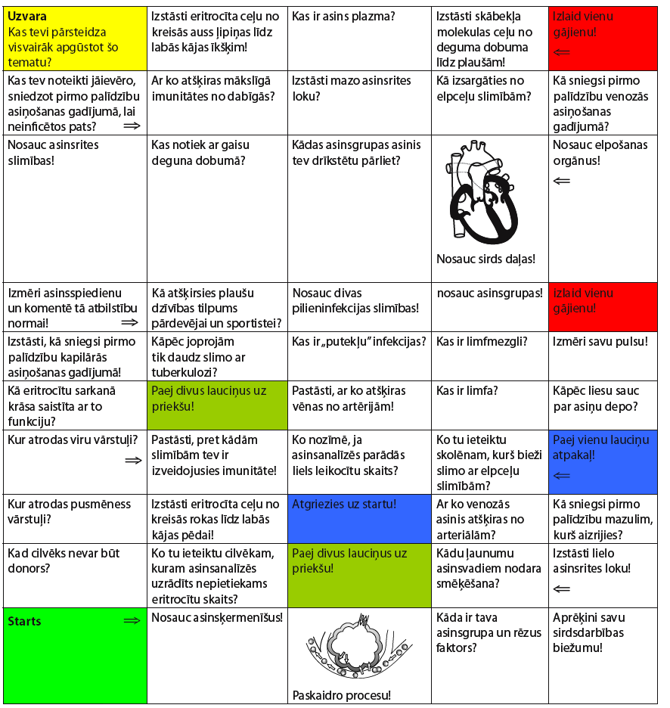
Spēles noteikumi
Spēlētāju skaits: 2–6
Spēles ilgums: 20 minūtes
Spēlei nepieciešams: spēles laukums, metamais kauliņš un gājienu kauliņi katram spēles dalībniekam, žetoni.
Spēles gaita
Katrs spēles dalībnieks izvēlas savu spēles kauliņu. Pirmais dalībnieks met metamo kauliņu un pārvietojas pa spēles laukumu tik rūtiņas, cik uzmests skaitlis. Atbild uz rūtiņā rakstīto jautājumu. Ja atbild pareizi, saņem žetonu. Ja atbildi nezina, atbild nākamais dalībnieks.
Ja cits dalībnieks nonāk uz rūtiņas, kas jau atbildēta, tad tik un tā jāatbild uz šo jautājumu. Spēle beigusies, kad visi dalībnieki nonākuši uz rūtiņas uzvara. Uzvar tas dalībnieks, kurš saņēmis visvairāk žetonu.

